小一班今日动态4.11
来园：
今日来园21人,4人事假。
小朋友们都能愉快入园，主动跟老师问好，打招呼，来到教室门口，小朋友们能有序签到、放物品，准备户外。
户外活动：
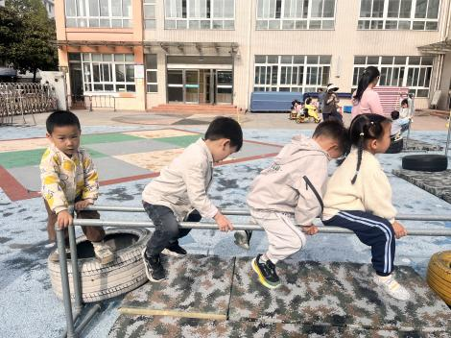 | 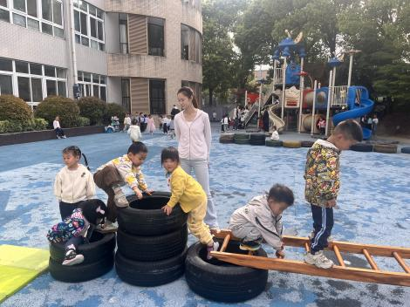 | 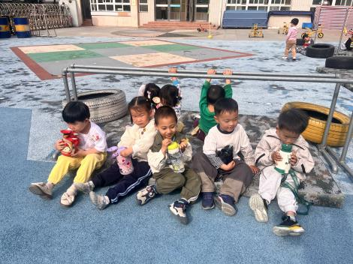
今天我们在前操场进行混班，小朋友们能遵守好游戏规则，注意安全，保护好自己，也能在轻音乐、老师的提示下，及时喝水、擦汗休息。
集体活动：
语言：毛毛虫的故事
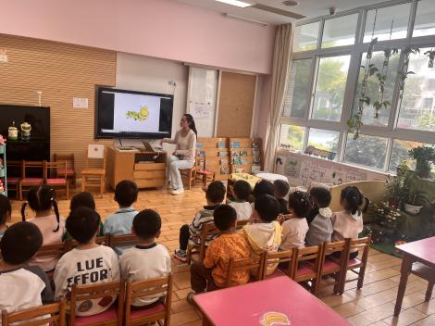 | 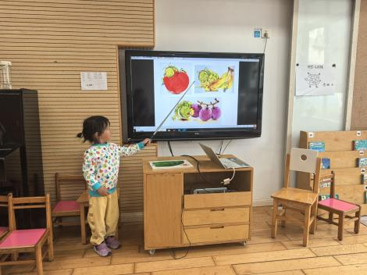 | 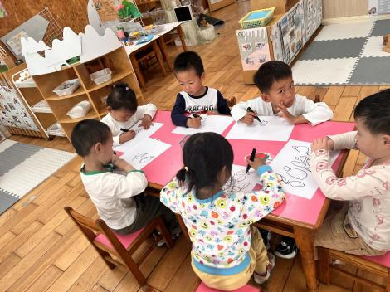
这是一个生动而有趣的故事，语言较为简单，有重复性，形象地描述了毛毛虫吃了许多东西，然后结茧、破茧，最后蜕变为蝴蝶的故事。故事中的毛毛虫以其憨厚、可爱的拟人形象而深受孩子们的喜爱和欢迎。本次活动主要是在孩子们喜爱的故事中帮助小班幼儿感知毛毛虫蜕变成蝴蝶的过程，同时引导幼儿比较连贯地学说短句，学习量词。活动中徐凌琨、韩景宸、蒋清远、隋浩宇、张烁、刘珺玮、丁文潇、叶兴泽、李潇然、奚禾、丁汝成、张玉宛、蒋艺姝、吕思甜、恽佳阳、郭预、何颖艺、孙嘉芮、范奕菱能根据画面理解故事内容，了解毛毛虫变成蝴蝶的基本过程，在理解故事中掌握量词：个、根、颗、块、片；尝试用短语“我找到了……啊呜、啊呜大口吃掉了”，尝试跟着老师一起讲述故事内容。李青、白小沐要遵守好活动规则，不随意玩闹，丁文潇要记得发言举手，不插嘴哦。

生活活动情况：
1.午餐情况：
今天的午饭吃的是黑芝麻饭、儿童版鱼香肉丝、黄瓜滑蛋、西湖牛肉羹。小朋友们都能独立用餐，吃完米饭后举手示意老师盛汤。用餐中大家能在提醒下端正坐姿，尽量保持桌面的整洁，用餐后能试着自主收拾好碗、勺子，再洗手、漱口、擦嘴巴，逐步养成良好的用餐习惯。张玉菀、李潇然、丁文潇喂饭。
2.午睡情况：
小朋友们能在老师的提醒下，有序小便进入午睡室，并将脱下来的衣裤整理好，放在脚边，安静入睡。
家园合作：
1.动态上的照片，仅作为老师观察时的随拍，并不是所有孩子的照片都会呈现。
2.今天是周五，没有延时班，大家安排好时间下午3:30来园接孩子哦。

